CÔNG TY TNHH TƯ VẤN XD&TM PHÚ AN PHÁT | CỘNG HÒA XÃ HỘI CHỦ NGHĨA VIỆT NAM  Độc lập - Tự do - Hạnh phúc
Số: 08.3-22/BC-ĐGĐXTC | Vĩnh Tường, ngày 08 tháng 3 năm 2022

BÁO CÁO ĐÁNH GIÁ E-HSĐXTC
Gói thầu: Tư vấn giám sát thi công
Công trình: Trường THCS Yên Bình (Địa điểm mới); hạng mục: Nhà lớp học bộ môn và các công trình phụ trợ
Kính gửi: UBND xã Yên Bình.
I. DANH SÁCH NHÀ THẦU ĐÁP ỨNG YÊU CẦU VỀ KỸ THUẬT
Căn cứ Quyết định số 24/QĐ-UBND ngày 04/3/2022 của UBND xã Yên Bình về việc phê duyệt danh sách nhà thầu đáp ứng yêu cầu về kỹ thuật của Gói thầu Tư vấn giám sát thi công thuộc dự án: Trường THCS Yên Bình (Địa điểm mới); hạng mục: Nhà lớp học bộ môn và các công trình phụ trợ;
II. KẾT QUẢ ĐÁNH GIÁ E-HSĐXTC
1. Mở E-HSĐXTC
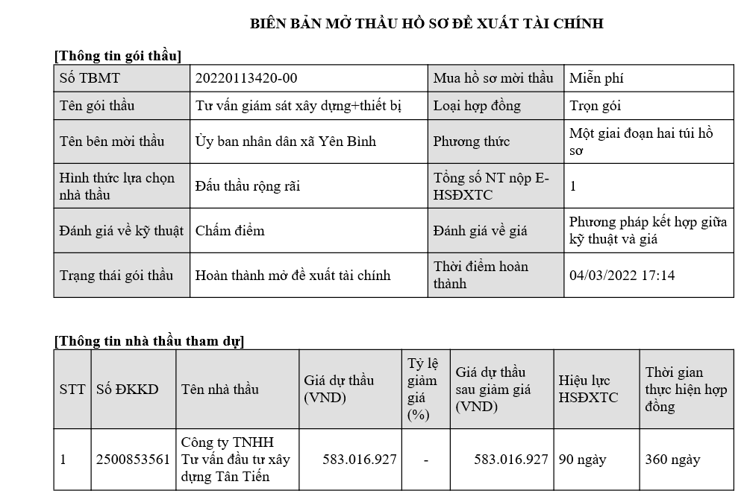

2. Kết quả đánh giá về tài chính
Trên cơ sở đánh giá về giá của từng E-HSĐXTC (Hệ thống trích xuất theo Mẫu số 2),kết quả đánh giá về giá được tổng hợp theo Bảng số 1 dưới đây:
Bảng số 1
Stt | Nội dung | Công ty TNHH Tư vấn đầu tư xây dựng Tân Tiến
1 | Giá dự thầu (giá ghi trong đơn dự thầu không tính giá trị giảm giá (nếu có)) | 583.016.927
2 | Giá trị giảm giá (nếu có) | 0
3 | Giá dự thầu sau khi trừ giá trị giảm giá (nếu có) | 583.016.927
 | Phương pháp kết hợp giữa kỹ thuật và giá
4 | Điểm giá | 100
5 | Điểm kỹ thuật | 97
9 | Điểm tổng hợp | 97,6
III. TỔNG HỢP KẾT QUẢ ĐÁNH GIÁ E-HSĐXTC
Trên cơ sở đánh giá HSDT của tổ chuyên gia, kết quả đánh giá HSDT được tổng hợp theo Bảng số 2 với các nội dung cơ bản như sau:
Bảng số 2
Stt | Nội dung | Nhà thầu
Stt | Nội dung | Công ty TNHH Tư vấn đầu tư xây dựng Tân Tiến
1 | Kết quả đánh giá tính hợp lệ của E-HSĐXTC | Đạt
 | Phương pháp giá thấp nhất
2 | Giá dự thầu sau khi trừ giá trị giảm giá (nếu có) | 583.016.927
3 | Xếp hạng các HSDT* | Thứ nhất:Công ty TNHH Tư vấn đầu tư xây dựng Tân Tiến
 | Phương pháp kết hợp giữa kỹ thuật và giá
4 | Điểm tổng hợp | 97,6
5 | Xếp hạng các HSDT* | Thứ nhất:Công ty TNHH Tư vấn đầu tư xây dựng Tân Tiến
IV. KẾT LUẬN VÀ KIẾN NGHỊ
Trên cơ sở đánh giá E-HSĐXTC, tổ chuyên gia nêu rõ các nội dung sau đây:
1. Danh sách nhà thầu được xem xét, xếp hạng và thứ tự xếp hạng nhà thầu;
- Xếp hạng thứ nhất:Công ty TNHH Tư vấn đầu tư xây dựng Tân Tiến.
2. Nhận xét về tính cạnh tranh, công bằng, minh bạch và hiệu quả kinh tế trong quá trình tổ chức lựa chọn nhà thầu:Quá trình tổ chức lựa chọn nhà thầu đảm bảo tính cạnh tranh, công bằng, minh bạch, hiệu quả kinh tế;
3. Những nội dung của HSMT chưa phù hợp với quy định của pháp luật về đấu thầu dẫn đến hạn chế sự tham dự thầu của nhà thầu hoặc dẫn đến có cách hiểu không rõ hoặc khác nhau trong quá trình đánh giá HSDT hoặc có thể dẫn đến làm sai lệch kết quả lựa chọn nhà thầu:Không
V. Ý KIẾN BẢO LƯU: Không
TỔ CHUYÊN GIA  Trịnh Tiến Xuân Lê Chí Hùng | CÔNG TY TNHH TƯ VẤN XD&TM PHÚ AN PHÁT  Nguyễn Minh Cầm

PHẦN III: DANH MỤC TÀI LIỆU ĐÍNH KÈM
Stt | Tài liệu | Số, ký hiệu và ngày tháng (nếu có)
I | Chuẩn bị lựa chọn nhà thầu
1. | Kế hoạch lựa chọn nhà thầu | 16/QĐ-UBND ngày 04/01/2022
2. | Quyết định phê duyệt HSMT | Quyết định số 20/QĐ-UBND ngày 07/01/2022
3. | Văn bản thành lập tổ chuyên gia | Kèm theo BCĐG
4. | Quy chế làm việc của tổ chuyên gia (nếu có)
5. | Bản cam kết của từng thành viên trong tổ chuyên gia | Kèm theo BCĐG
6. | Chứng chỉ đào tạo về đấu thầu hoặc chứng chỉ hành nghề hoạt động đấu thầu của các thành viên trong tổ chuyên gia (bản chụp) | Kèm theo BCĐG
II | Đánh giá E-HSĐXKT
7. | Văn bản phê duyệt danh sách nhà thầu đáp ứng yêu cầu về kỹ thuật | Quyết định số 24/QĐ-UBND ngày 04/3/2022
8. | Văn bản thông báo danh sách nhà thầu đáp ứng yêu cầu về kỹ thuật
9. | Biên bản mở E-HSĐXTC | Kèm theo BCĐG
III | Đánh giá E-HSĐXTC
10. | Văn bản yêu cầu làm rõ E-HSMT, làm rõ E-HSMT (nếu có) | Không
11. | Văn bản yêu cầu làm rõ E-HSDT, làm rõ E-HSDT (nếu có) | Không
12. | Các tài liệu khác có liên quan

